Note de version Alma –
Premier trimestre 2024
Source : https://knowledge.exlibrisgroup.com/Alma/Release_Notes/2024/Alma_2024_Release_Notes?mon=202402BASE

Administration

Nouvel événement système (Webhook) pour la réception des fascicules de périodiques
Cette fonctionnalité permet au SICD en tant qu’administrateur général d’Alma (Configuration > Général > Profils d'intégration) de recevoir une notification à chaque fois qu’un fascicule de périodique est réceptionné dans Alma. Suite à cette notification, un traitement automatique pourrait être lancé dans Alma (le besoin doit être déterminé).

Notification en temps réel sur un traitement terminé
Quand un traitement est terminé dans Alma (exemple un import issu d’Electre ou la génération d’exemplaires de périodiques prévus), une notification mail récapitulative est envoyé à l’agent responsable de l’action. Maintenant, il y aura en plus, une alerte sur le menu des fonctionnalités (icône cloche) qui indiquera qu’un traitement est terminé.
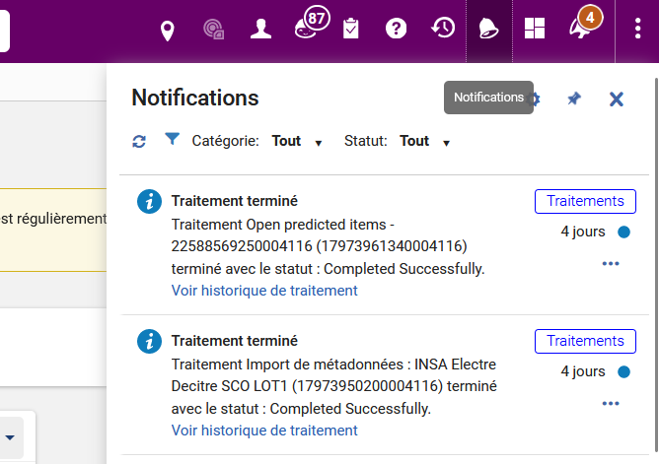

Courriers envoyés par Alma
ExLibris recommande d'utiliser un serveur SMTP institutionnel si l'on souhaite envoyer des mails avec un champ Adresse SMTP EnvelopeFrom dont le domaine est celui de l'institution (par opposition à exlibrisgroup.com). Exlibris confirme que pour le moment les mails seront envoyés via le serveur SMTP sans signature DKIM ce qui a pour conséquence que les emails à destination d'adresse gmail ou yahoo sont marqués en SPAM lorsque le domaine indiqué dans le profil d'intégration est différent de @exlibrisgroup.com.
Remarque : à cause des problèmes de spam, le choix effectué pour le moment est d'utiliser le domaine exlibrisgroup.com plutôt que no-reply@univ-toulouse.alma.exlibrisgroup.com, il y a quelques mois.

Gestion des données
Enrichissement des données ouvertes liées pour les autorités IdRef
Le processus d'enrichissement Linked Open Data pour les notices bibliographiques liées aux autorités IdRef génère désormais également des URI pour les notices d'autorité IdRef. Cela permet aux bibliothèques qui travaillent avec les autorités IdRef de bénéficier de leurs capacités Linked Open Data.

Accès aux vedettes bibliographiques en lecture seule
Tous les utilisateurs d’Alma quel que soit leur rôle peuvent désormais parcourir les vedettes bibliographiques depuis Ressources > naviguer dans les vedettes bibliographiques.
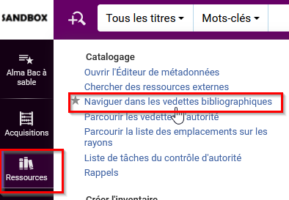
Se positionner sur famille = Unimarc et vocabulaire = IdRef – version Unimarc, sélectionner un type de vedette, saisir une valeur et cliquer sur « parcourir » pour lancer une recherche.
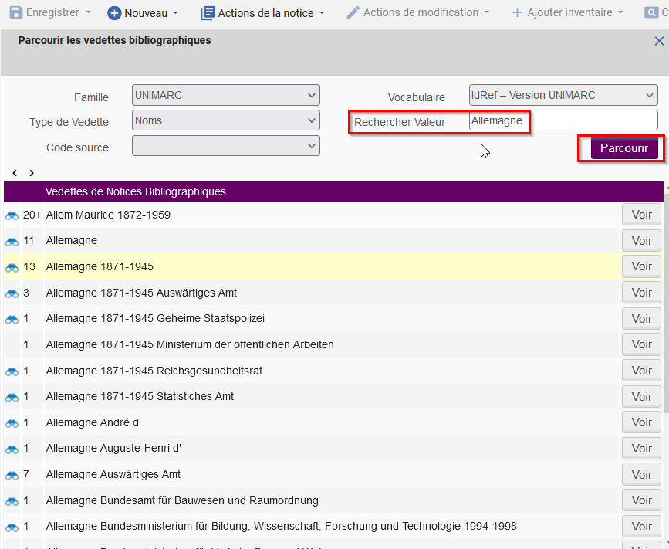
Depuis une vedette sélectionnée, il est possible de consulter les notices bibliographiques liées. 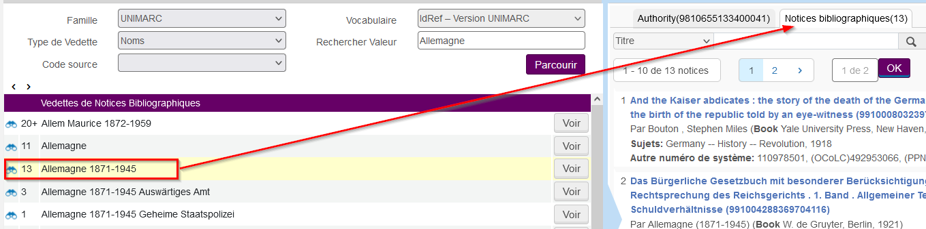

Filtrer des notices de fonds à l'aide de règles d'indication
Lors de la création de jeux de résultats sur des notices de fonds (ou sur des jeux déjà créés), il est possible d’appliquer des règles d’indication pour filtrer les résultats.
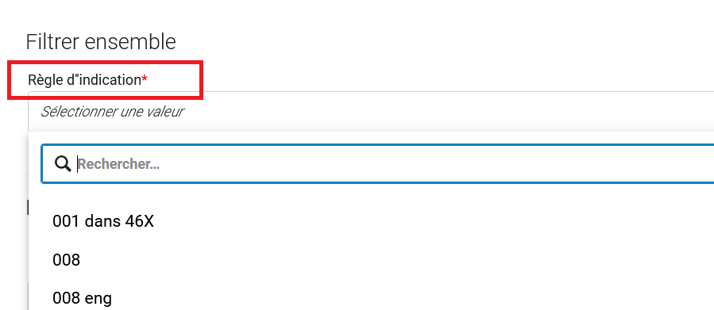
Les règles d’indication utiles sont à définir avec le SICD.

Configuration de l’état physique des exemplaires
Si besoin pour le réseau, il est possible, d’alimenter la liste des états physiques des exemplaires (cette action est faite par le SICD).
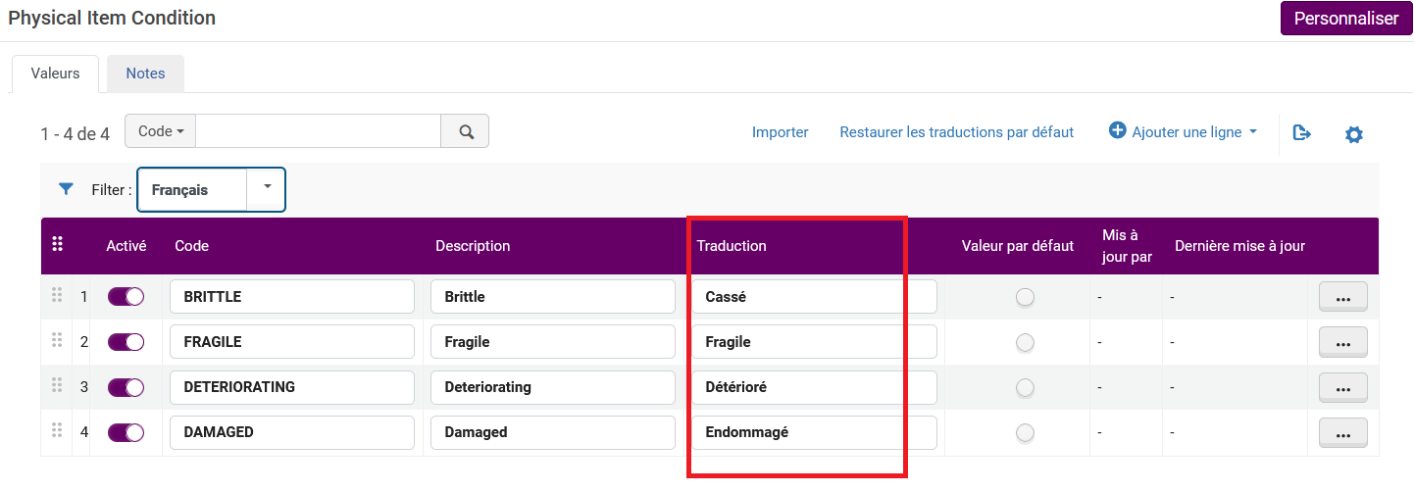
L’état de l’exemplaire est ensuite sélectionné dans l’éditeur d’exemplaires.

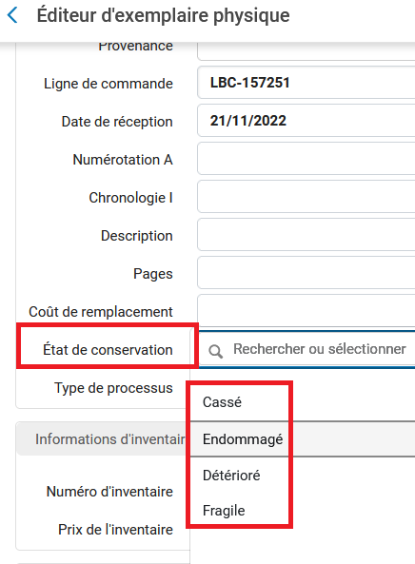

Discovery Collection : possibilité de modifier le type d’une collection logique vers une collection fixe et le contraire.

Il est désormais possible de modifier le type de collection d'une collection logique vers une liste fixe et d’une liste fixe vers une collection logique. Cela signifie qu’une collection déjà créée avec une liste fixe de titres peut être modifiée et n’a pas besoin d’être entièrement refaite.

Il suffit de cliquer sur « collection logique » dans l’onglet « information générale » de la collection ou sous-collection.

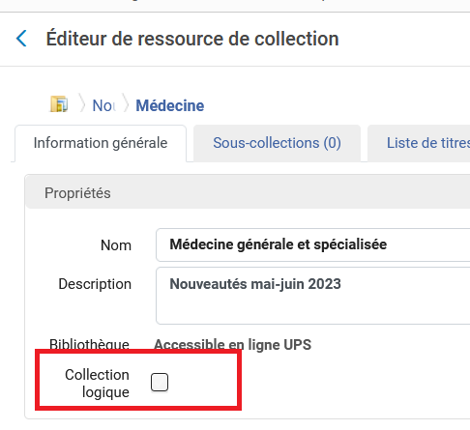

Lorsqu'une collection logique est remplacée par une collection à liste fixe, les titres de la collection sont remplacés par une liste fixe et ne sont plus mis à jour. Lorsqu'une collection à liste fixe est remplacée par une collection logique, il faut lier un jeu logique à la collection. Un traitement met à jour les titres de la collection en fonction de l'ensemble.

Si une collection logique est modifiée, mais qu’aucun jeu de résultats logique n’est lié alors les titres existants dans la collection seront supprimés et aucun nouveau titre ne sera ajouté.

Jeu de résultats : enregistrement du périmètre choisi

Quand on choisira un périmètre des jeux de résultats (mes ensembles ou ensembles publics), celui-ci sera enregistré sur la session de l’agent et proposé par défaut (admin > gérer les ensembles) à la prochaine visite de la page.

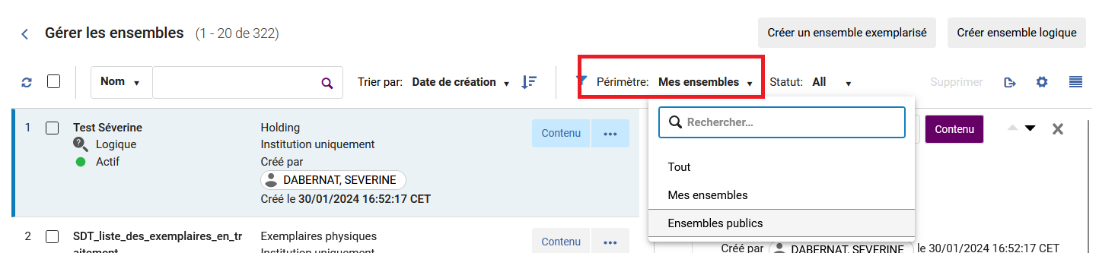

Acquisitions
Nouvelle présentation des pages liées aux lignes de commande

Désormais, la nouvelle présentation des pages relatives aux lignes de commande est celle par défaut (il n’est pas possible de revenir à la présentation précédente).

Certaines améliorations ergonomiques ont été apportées :
- Possibilité d’aller chercher dans la liste des fournisseurs depuis l’icône liste.

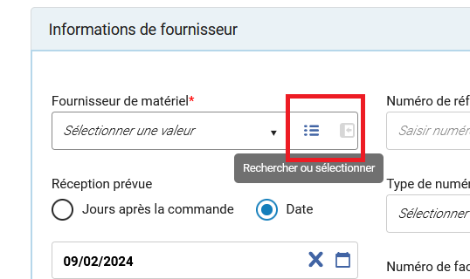
- Une meilleure visibilité du bouton « enregistrer et continuer ».

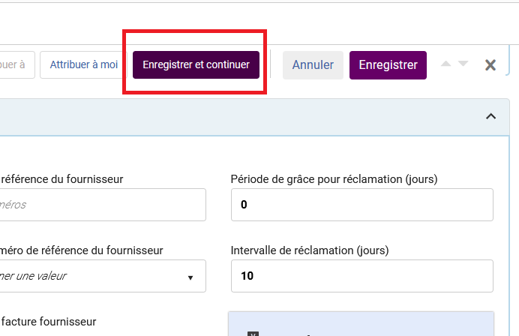

Nouvelle action possible pour enregistrer et réceptionner un exemplaire
Au moment de la réception d’un exemplaire (Acquisitions > réceptionner), il faut sélectionner « garder dans le département » pour envoyer un exemplaire en traitement (cette action de cocher ne se fait généralement pas pour les fascicules de périodiques qui eux ne sont pas envoyés en traitement mais directement mis en rayon).
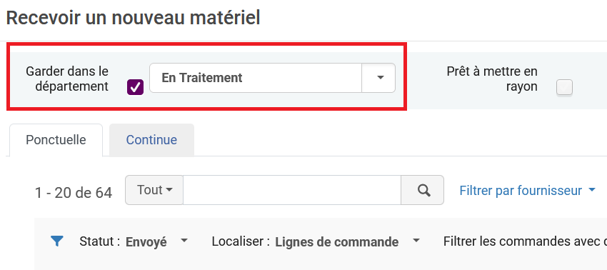
On clique sur « modifier exemplaire » pour ouvrir l’éditeur d’exemplaire puis sur « enregistrer et réceptionner » pour enregistrer et réceptionner.
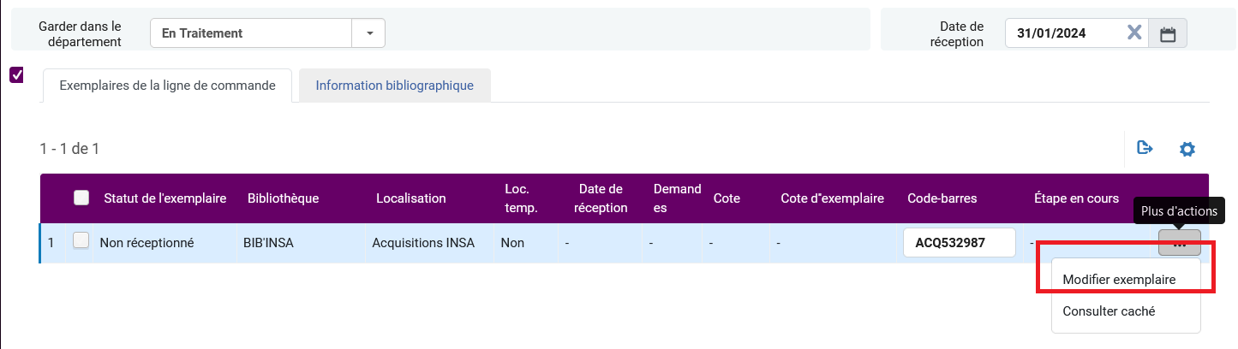
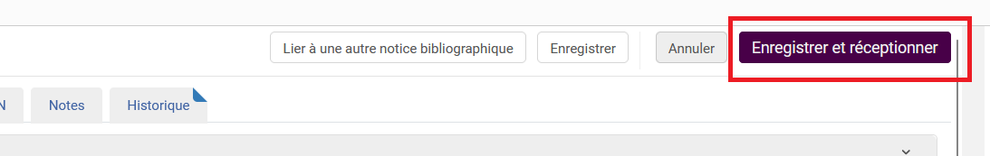Une nouvelle fenêtre pop-up s’ouvre et rappelle que l’exemplaire est envoyé en traitement (« garder dans le département » est coché) ou permet de l’envoyer en traitement en cochant « garder dans le département », si on le souhaite.

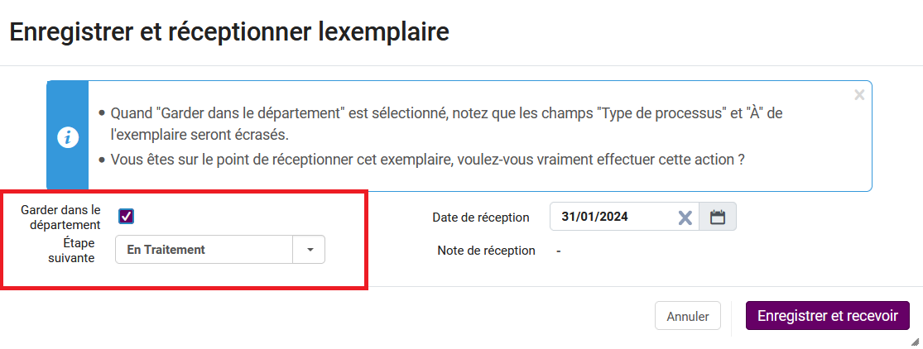

Cliquer ensuite sur « enregistrer et recevoir » pour poursuivre le circuit.

Gestion de la doc’élec’
Possibilité de voir les collections en cours d’ajout dans la zone de communauté
Dans la zone communauté, l’indication « pré-version » indique que la collection électronique est en cours d’ajout.
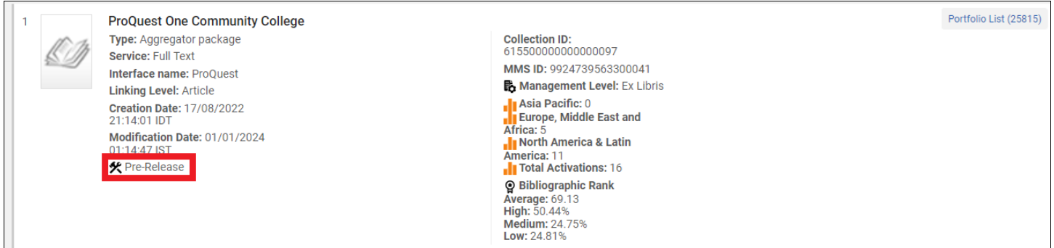
Cette nouveauté, disponible à partir de mars 2024, permettra aux clients d’être informés des ajouts à venir en cherchant les collections dans la zone communautaire. Cela peut aider à faire de la veille et permettre d’éviter d’envoyer une demande de mise à jour à Ex Libris.
Il n’y a pas d’action possible sur cette collection à part visualiser la liste des portfolios (par exemple on ne pourra pas activer la collection en question si elle correspond à un abonnement acquis ; il faudra attendre qu’Ex Libris finisse le travail),

Paramètre du modèle d'accès au niveau de la collection

Actuellement le modèle d’accès (accès illimité, ou accès pour un seul utilisateur à la fois) est renseigné dans l’éditeur de portfolio. Soit directement ici :

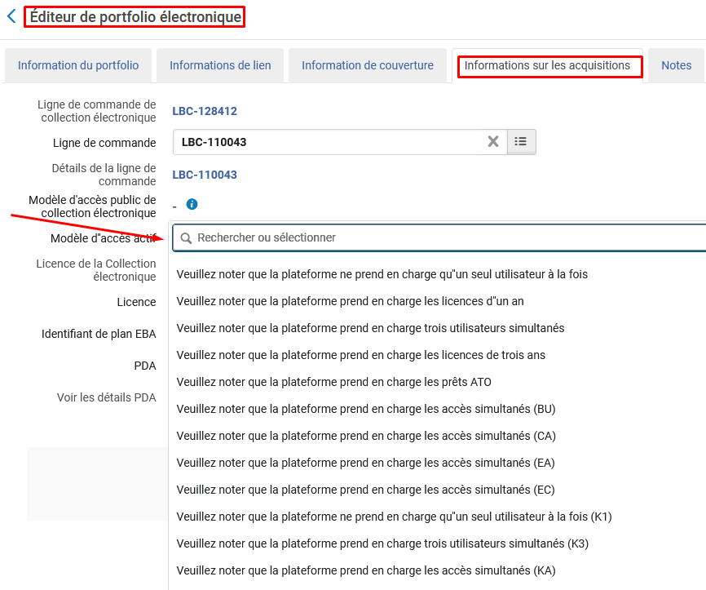

Soit au moment de la commande du titre – ce qui a pour conséquence d’être automatiquement mis ensuite dans l’éditeur du portfolio (l’inverse n’est pas vrai) :

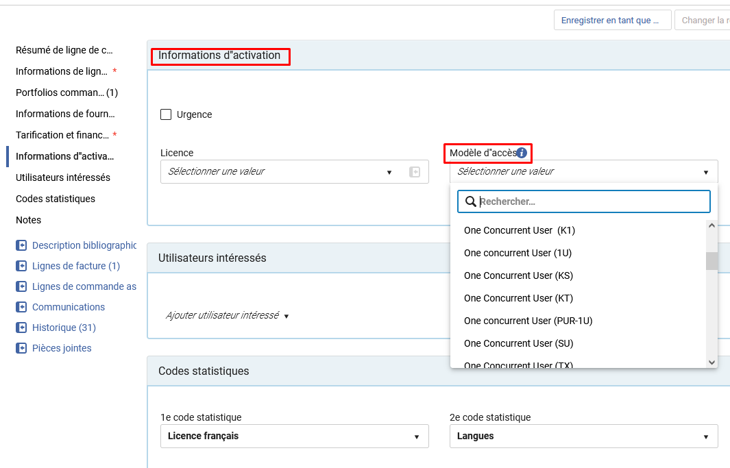

A présent il sera possible de mettre cette information au niveau de l’éditeur de collection pour que tous les portfolios de la collection héritent de cette information :

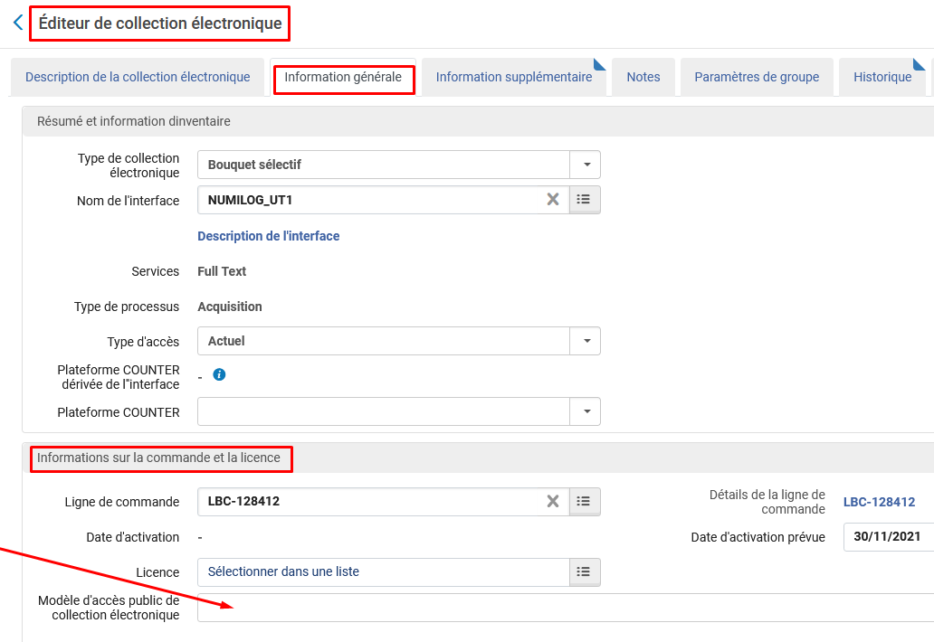

Outil d'analyse de chevauchement et données d'utilisation du résolveur de liens.
Les rapports d'analyse de chevauchement ont été mis à jour avec l'ajout de deux nouvelles colonnes :
- Utilisation du résolveur de liens (accès)
- Utilisation du résolveur de liens (apparition)
Ces colonnes dédiées présentent l'usage du résolveur de liens de chaque portfolio.

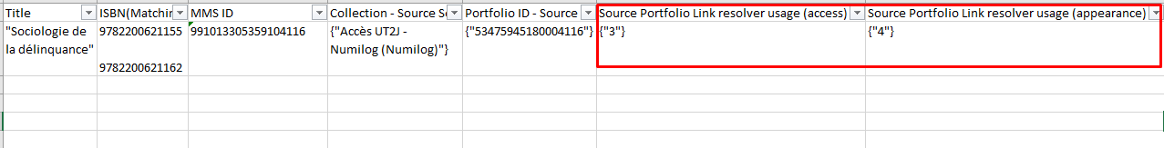
Remarque : ces informations sont disponibles dans Alma Analytics et sont visibles depuis Alma sous les résultats de la recherche du portefeuille dans la section "Autres détails".
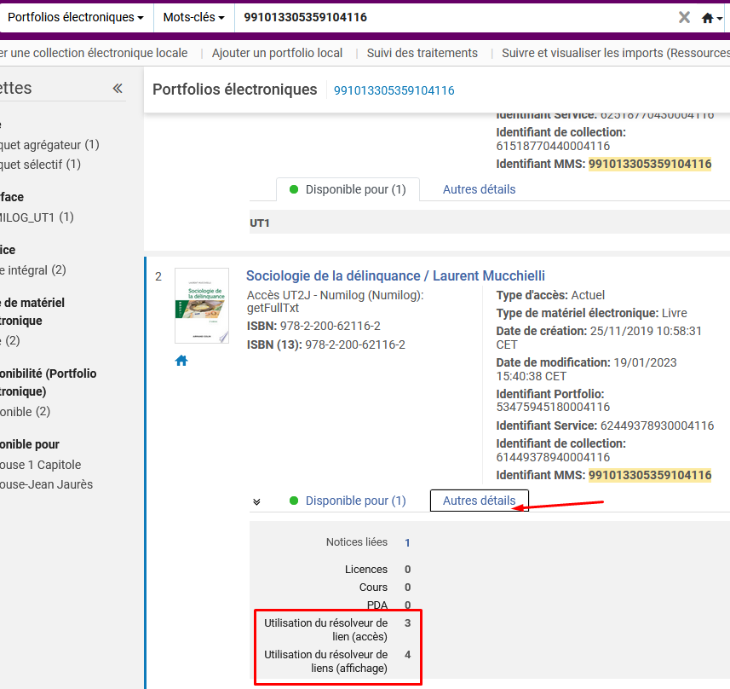

Analytics

Le CAS : méthode d'authentification pour les rapports Analytics
Il est désormais possible d’accéder à des rapports Analytics, grâce à l’authentification CAS.
Pour configurer CAS comme méthode d'authentification, définir le paramètre Analytics_auth_method (Configuration > Analytics > General Configuration > Other Settings ) sur CAS .
La mise en place de ce paramètre concerne le SCID (besoin à déterminer).

